HLÁŠENÍ O REGISTRACI KOŇOVITÉHO NAROZENÉHO V ČR
(Je-li koňovitý vybaven průkazem koně vystaveným v souladu s předpisy Evropských společenství příslušným zahraničním uznaným chovatelským sdružením, vyplňuje se pouze přední strana a údaje označené ) .Společně s hlášením se zasílá na ÚEK i průkaz koně.

 | Údaje o majiteli koňovitého
➲ | Obchodní firma nebo název
➲ | Jméno, případně jména |  |  |  |  |  |  |  |  |  |  |  | Příjmení
➲ | RČ |  |  |  |  |  |  |  |  | / |  |  |  |  |  |  | IČ
➲ | Ulice |  |  |  |  |  |  |  |  |  |  |  | Číslo popisné |  |  |  |  |  |  |  | Číslo orientační
➲ | Obec,PSČ |  |  |  |  |  |  |  |  |  |  |  | Okres
➲ | Městský obvod |  |  |  |  |  |  |  |  |  |  |  | Část obce, městská část
➲ | Telefon |  |  |  |  |  |  |  |  |  |  |  | E - mail

Údaje o chovateli koňovitého
Jméno, případně jména a příjmení nebo obchodní firma anebo název
Trvalý pobyt nebo sídlo

 | Údaje o koňovitého
➲ | Jméno koňovitého
 | Pohlaví
 | Druh/plemeno/typ
 | Místo narození |  | Registrační číslo hospodářství
 | Místo narození |  | CZ
 | Otec
 | Matka
 | Otec matky
 | Výžeh

➲ | Průkaz koňovitého vystavila autorita  ……………………………..…………………………………….. | s identifikačním číslem koňovitého  …………………………………………………….

Údaje pro přidělení identifikačního čísla
Registrován podle registrační knihy číslo: ⁪⁪
Pořadové číslo v registrační knize: ⁪⁪⁪
Datum narození: ⁪⁪.⁪⁪.⁪⁪⁪⁪

➲ | Podpis, popř. razítko majitele koňovitého: ……………………….……………….……… dne: ………………….

Slovní popis

Základní barva:

Hlava:

Levá přední končetina:

Pravá přední končetina:

Levá zadní končetina:

Pravá zadní končetina:

Tělo:

Grafický popis
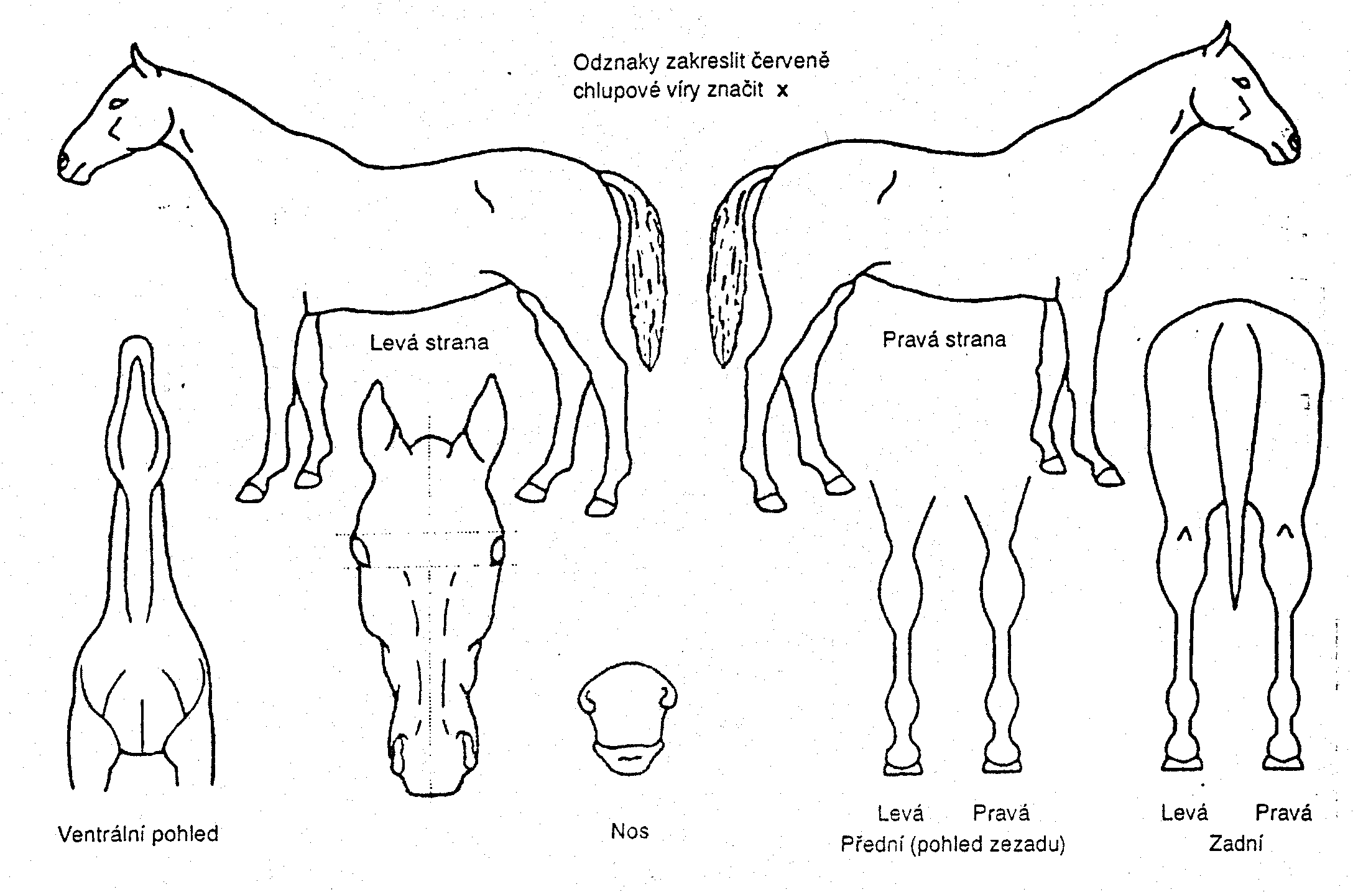

Registraci koně provedl …………………………………..…dne ……………….

v …………………………………………………

…………………………………………………………………………………….
(Podpis a razítko osoby provádějící registraci koně)

Registraci koňovitého provedl …………………………………..…dne ……………….

v …………………………………………………

…………………………………………………………………………………….
(Podpis a razítko osoby provádějící registraci koňovitého)

